Adeiledd atomig
- Mae’r diagram yn cynrychioli atom beryliwm.

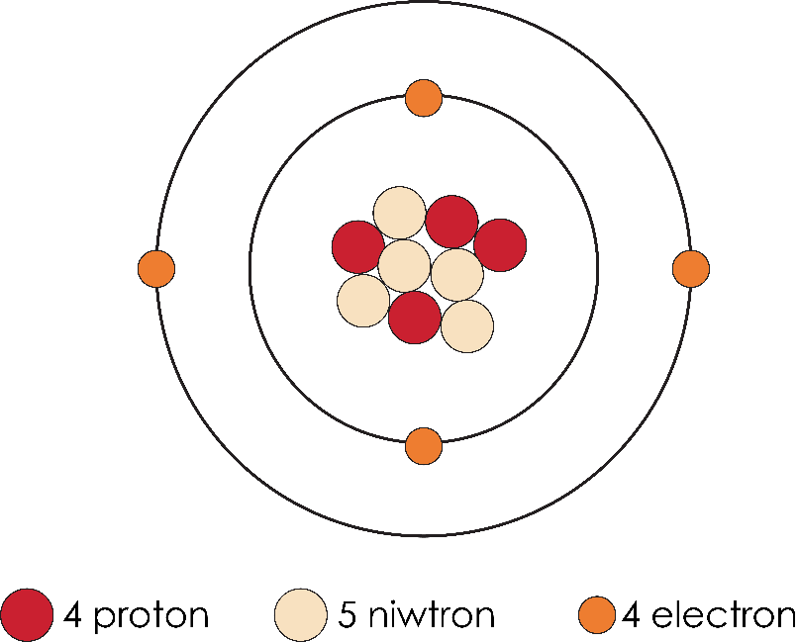
  - Nodwch rif atomig beryliwm.

_____________________________________________________________________________________ (1 marc)
  - Nodwch rif màs beryliwm.

_____________________________________________________________________________________ (1 marc)
  - Ble mae’r rhan fwyaf o fàs atom beryliwm i’w ganfod?

_____________________________________________________________________________________ (1 marc)
  - Faint o ronynnau is-atomig mewn un atom beryliwm sydd:

i. â gwefr bositif _______________________________________ (1 marc)

ii. â gwefr negatif _______________________________________ (1 marc)

iii. yn niwtral ______________________________________________ (1 marc)
  - Gellir cynrychioli atom sodiwm fel: ${}_{11}^{23}{Na}.$

Ysgrifennwch symbol tebyg ar gyfer atom beryliwm.

_____________________________________________________________________________________ (1 marc)
  - Pa un o’r rhain sydd fwyaf tebygol o fod yn radiws atom beryliwm? Rhowch gylch o amgylch yr ateb cywir. [Awgrym: 1 nm = 1 $×$ ${10}^{-9}$m]

(1 marc)
- 11.2 nm
- 1.12 nm
- 0.112 nm
- 0.0112 nm
- (a) Cwblhewch yr hafaliad i gyfrifo nifer y niwtronau mewn atom gan ddefnyddio rhif atomig a rhif màs.

nifer y niwtronau $=$ _______________________________________ (1 marc)

(b) Llenwch y tabl i ddangos niferoedd y gronynnau is-atomig.
Atom neu ïon | Nifer y protonau | Nifer y niwtronau | Nifer yr electronau
$${}_{13}^{27}{Al}$$
$${}_{21}^{45}{Sc}$$
${}_{19}^{39}K$⁺
${}_{15}^{31}P$^{3–}

(4 farc)
- Mae’r ddelwedd yn dangos tri isotop carbon.

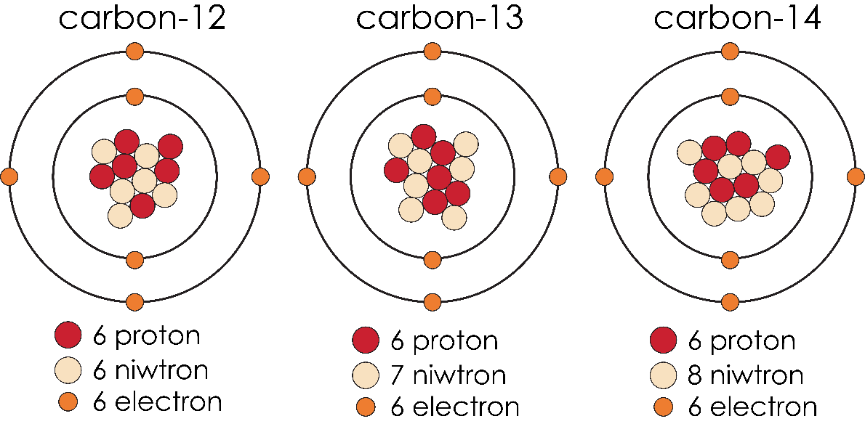

Ffynhonnell: Wedi’i addasu o © Shutterstock
  - Diffiniwch y term isotop.
__________________________________________________________________________________
__________________________________________________________________________________

(2 farc)
  - Ysgrifennwch y symbol ar gyfer pob isotop.

i carbon-12: ________________________________________________ (1 marc)

ii carbon-13: _______________________________________________ (1 marc)

iii carbon-14: ________________________________________________ (1 marc)
  - Eglurwch pam nad oes gan atomau’r tri isotop wefr drydanol gyffredinol.

(2 farc)
  - Màs atomig carbon yw 12 ond màs atomig cymharol carbon, wedi’i gyfrifo i dri lle degol, yw 12.001. Eglurwch y gwahaniaethau rhwng y rhifau hyn.

(2 farc)
  - Mae gan glorin ddau isotop, $: {}_{17}^{35}{Cl}$ a ${}_{17}^{37}{Cl}$.

Màs atomig cymharol clorin yw 35.5. Pa un o’r ddau isotop clorin sydd fwyaf cyffredin?

(1 marc)

- Mae’r theorïau am adeiledd atomig wedi newid dros amser. Mae’r diagram yn dangos sut mae’r theori am adeiledd atomig wedi newid dros amser.
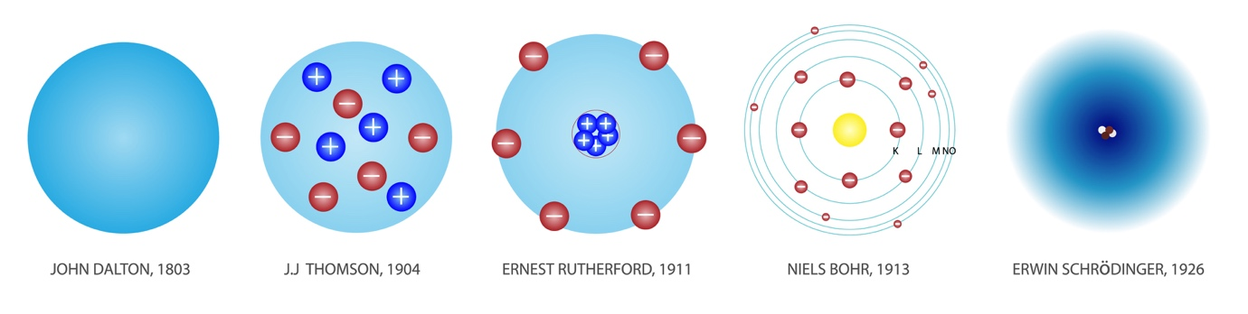
Ffynhonnell: © Shutterstock
  - Pam y gwnaeth y modelau hyn newid dros amser?

____________________________________________________________________________________________________

____________________________________________________________________________________________________

(2 farc)
  - Llenwch y tabl gyda’r wybodaeth goll sy’n cysylltu’r gwyddonwyr â’u darganfyddiadau am adeiledd yr atom.
Gwyddonydd | Cyfraniad at fodel adeiledd atomig

John Dalton
 | darganfu’r electronau â gwefr negatif a rhesymu eu bod mewn maes positif.

Ernest Rutherford
 | darganfu fod electronau yn orbitio’r niwclews canolog mewn plisg/lefelau egni.

(4 farc)
[Cyfanswm: 28 marc]


Pa gwestiwn/gwestiynau a gawsoch chi’n anghywir? Pam?

Beth fyddwch chi’n ei wneud y tro nesaf y gofynnir cwestiwn tebyg i chi?

